PRITARTA
Klaipėdos miesto savivaldybės tarybos
2022 m. gegužės 6 d.sprendimu Nr. T1-131

KLAIPĖDOS MIESTO SAVIVALDYBĖS KONTROLĖS IR AUDITO TARNYBOS 2021 METŲ VEIKLOS ATASKAITA

SAVIVALDYBĖS KONTROLIERIAUS ŽODIS

Klaipėdos miesto savivaldybės kontrolės ir audito tarnybos (toliau – Tarnyba) misija – padėti Klaipėdos miesto savivaldybei (toliau – Savivaldybė) valdyti finansus ir turtą, skatinti aukščiausių finansų valdymo standartų įgyvendinimą savivaldos sektoriuje bei efektyvų viešųjų paslaugų teikimą visuomenei. Ją vykdyti padeda profesionalumas, etiškas elgesys ir bendradarbiavimas – pagrindinės vertybės, kuriomis savo veikloje vadovaujasi Tarnybos darbuotojai.
2021 m. Tarnyba veiklą vykdė taip, kad įgyvendintų visas įstatymais ir kitais teisės aktais pavestas funkcijas ir teiktų didžiausią naudą piliečiams stiprinant viešojo sektoriaus subjektų atskaitingumą, jų veiklos skaidrumą ir efektyvumą bei skatintų įrodymais grįstą visuomenės informavimą. Kiekvienais metais sau keliame vis didesnius darbo kokybės reikalavimus, iš mūsų daugiau tikisi ir visuomenė. Esame Tarnyba, kuri suvokia mums tenkančią atsakomybę.
Kokybe siekiame būti pavyzdžiu viešajame sektoriuje, atlikdami darbus keliame aukščiausius kokybės reikalavimus. Siekiame, kad auditų kokybės užtikrinimo sistema užtikrintų atliekamų auditų kokybę ir atitiktį taikomiems aukščiausiųjų audito institucijų standartams ir gerajai praktikai. Kasmet vertiname Tarnybos auditų kokybės užtikrinimo sistemą. Tarnyboje sukurta vidaus kontrolės sistema, įskaitant ir auditų kokybės užtikrinimo sistemą, mūsų pačių vertinimu yra gera ir užtikrina strateginių tikslų bei uždavinių pasiekimą. Sėkmingai bendradarbiavome su audituojamaisiais subjektais, 2021 m. jie mūsų darbą įvertino 9,1 balu (iš 10).
Poveikiu siekiame, kad mūsų rezultatai būtų naudojami priimant svarbiausius Savivaldybės sprendimus. Siekdami didesnio auditų poveikio stebime, kad auditų rekomendacijos būtų įgyvendintos laiku ir tokia apimtimi, kaip buvo sutarta su audituojamais subjektais, kas pusmetį teikėme rekomendacijų įgyvendinimo ataskaitas Savivaldybės merui, Savivaldybės administracijai, Savivaldybės tarybos Kontrolės komitetui. Visos neįgyvendintos rekomendacijos, ypač kurias vėluojama įgyvendinti, yra labai aktualios, o jų įgyvendinimas neabejotinai suteiktų naudą visuomenei ir turi įtakos tikslų pasiekimams. Kuriant teigiamą poveikį Savivaldybėje ir audituojamuose subjektuose, 2021 m. gruodžio 31 d. buvo įgyvendinta 81 proc. planuotų 2021 metais įgyvendinti rekomendacijų. Savivaldybės viešojo sektoriaus subjektai turėtų savo garbės reikalu laikyti Tarnybos teikiamų rekomendacijų įgyvendinimą. Teikdami jas su subjektais aptariame, ko trūksta, kad įvyktų teigiami pokyčiai tiek Savivaldybės valdyme, tiek mūsų bendruomenėje, kokiomis priemonėmis ir iki kada situaciją įmanoma pakeisti.
Ataskaitoje pristatome pagrindinius 2021 metais atliktus darbus.

TARNYBOS VEIKLOS TIKSLŲ ĮGYVENDINIMAS

Tarnybos veikla buvo vykdoma pagal suderintą su Savivaldybės tarybos Kontrolės komitetu ir Savivaldybės kontrolieriaus 2020 m. lapkričio 11 d. įsakymu Nr. KAT1-(1.1)-8 patvirtintą 2021 metų veiklos planą (su vėlesniais pakeitimais). Patvirtintas veiklos planas buvo pateiktas Valstybės kontrolei, Savivaldybės administracijos Centralizuoto vidaus audito skyriui.
Tarnyba atliko 2021 metų veiklos plane numatytus auditus, kontrolės ir kitas veiklas, parengė ir pateikė teisės aktais nustatytas ir Savivaldybės tarybos sprendimams priimti reikalingas išvadas. Teikdama audito ataskaitas ir rekomendacijas, Tarnyba siekė didinti viešojo sektoriaus efektyvumą ir jo kuriamą naudą visuomenei.
Pagrindiniai faktai:
Baigti 5 auditai:
1 veiklos auditas;
1 finansinis (teisėtumo) auditas;
3 atitikties (teisėtumo) auditai.
Pateiktos 37 rekomendacijos.
Pateikta 1 išvada dėl skolinimosi galimybių.
Pateikta 1 išvada dėl J. Zauerveino, Kalvos, Karklų ir Parko gatvių ištisinio asfaltbetonio dangos įrengimo.
Išnagrinėti 8 skundai, prašymai.

SAVIVALDYBĖS KONSOLIDUOTŲJŲ ATASKAITŲ AUDITAS IR IŠVADOS TEIKIMAS

Vadovaujantis Lietuvos Respublikos vietos savivaldos įstatymu, kiekvienais metais Savivaldybės tarybai teikiama išvada dėl konsoliduotųjų ataskaitų rinkinio, Savivaldybės biudžeto ir turto naudojimo. Išvadai parengti reikalingiems įrodymams surinkti atliekamas Savivaldybės viešojo sektoriaus subjektų grupės finansinis ir teisėtumo auditas.
Tarnyba 2021 m. atliko 2020 metų Klaipėdos miesto savivaldybės konsoliduotųjų ataskaitų rinkinio, kurį sudaro konsoliduotųjų finansinių ataskaitų ir biudžeto vykdymo ataskaitų rinkiniai, ir Savivaldybės lėšų ir turto valdymo, naudojimo ir disponavimo jais teisėtumo pasirinktose srityse per 2020 metus auditą. Atlikus auditą pateikta 30 rekomendacijų. 2021 m. gruodžio 31 d. 29 rekomendacijos įgyvendintos laiku, 1 rekomendacijos įgyvendinimo terminas nepasibaigęs (ataskaita Nr. KAT16-(4.2) – 5).
Pagrindiniai faktai:
133 VSS duomenys konsoliduoti KFAR.
118 VSS duomenys konsoliduoti BVAR.
7 metus iš eilės nustatome reikšmingų finansinių ataskaitų rinkinio duomenų iškraipymų 17 proc. turto duomenų teisingumo finansinių ataskaitų rinkinyje negalime patvirtinti.
8 metai iš eilės biudžeto vykdymo ataskaitos visais reikšmingais atvejais teisingos.
Sąlyginė nuomonė dėl Savivaldybės 2020 metų konsoliduotųjų finansinių ataskaitų rinkinio.
Besąlyginė nuomonė dėl Savivaldybės 2020 metų (konsoliduotųjų) biudžeto vykdymo ataskaitų rinkinio.

VEIKLOS AUDITAS

2021 m. atliktas veiklos auditas:
Investicijų projektų valdymo Savivaldybės administracijoje sistema tobulintina. Tarnyba vertino, ar investicijų projektai Savivaldybės administracijoje planuojami ir vykdomi efektyviai. Vertino, ar investicijų projektai planuojami nuosekliai ir skaidriai, ar investicijų projektai valdomi taip, kad būtų pasiekti projekto tikslai, ar investicijų projektų valdymas vystomas siekiant didesnės projektų valdymo brandos. Atlikus auditą pateiktos 4 rekomendacijos, iš kurių 1 – įgyvendinta, o 3-jų įgyvendinimo terminas 2021 m. gruodžio 31 d. nepasibaigęs (ataskaita Nr. KAT16-(4.2)-8).
Audito rezultatai:
- Strateginio veiklos plano (SVP) investicinių projektų sąraše nėra pateikiami visi planuojami ir vykdomi investicijų projektai, o jų vertinimo rodikliai turėtų būti suvienodinti;
- 29 proc. SVP programų priemonėse numatytų projektų, atitinkančių investicijų turinį, nėra įtraukta į investicinių projektų sąrašą;
Analogiškuose projektuose naudojami skirtingi produkto kriterijai;
Investicijų projektų valdymo metodika ir procesai tobulintini;
Pusė tikrintų projektų nebuvo pagrįsti pagal nustatytus reikalavimus ir gerąją projektų valdymo metodiką;
- Projektų atrankos procesas nenuoseklus;
- Savivaldybės administracijoje projektinis valdymas taikomas fragmentiškai, daugiau dėmesio turėtų būti skiriama projekto planavimui pradėjus vykdyti projektą;
- Projektų vadovų kvalifikacijos tobulinimui projektų valdymo srityje neskiriamas dėmesys;
Savivaldybės administracijos investicijų projektų valdyme nėra iki galo pasiektas net antras (iš 5) brandos lygmuo;
Nevykdomas investicijų projektų valdymo sistemos tobulinimas;
- Už investicijų projektų valdymo sistemos kūrimą, vystymą ir tobulinimą nėra paskirtas atsakingas asmuo ar skyrius;
- Savivaldybės administracija yra suplanavusi tobulinti investicinių projektų valdymą.

ATITIKTIES AUDITAI

2021 m. atlikti trys atitikties auditai:
Mokesčių už sportininko ugdymą surinkimas, administravimas ir naudojimas Savivaldybės biudžetinėse sporto mokymo įstaigose. Vertino, ar mokesčiai už sportininkų ugdymą įstaigose renkami vadovaujantis teisės aktų reikalavimais, ar įstaigose mokesčiai už sportininkų ugdymą administruojami ir įsiskolinimų kontrolė vykdoma teisės aktų nustatyta tvarka, ar už sportininkų ugdymą surinktos lėšos įstaigose naudojamos laikantis teisės aktų nuostatų. Atlikus auditą pateikta 1 rekomendacija. 2021 m. gruodžio 31 d. rekomendaciją vėluojama įgyvendinti (ataskaita Nr. KAT16-(4.2)-2).
Audito rezultatai:
- Kontrolės priemonės skoloms už sportininkų ugdymą išieškoti yra nepakankamos;
- Įstaigose už sportininkų ugdymą surinktos lėšos buvo naudojamos teisės aktuose nustatytiems tikslams;

VšĮ Klaipėdos vaikų ligoninės viešųjų pirkimų organizavimas ir vykdymas 2019–2020 m. Vertino, ar 2019–2020 metais organizuojant ir vykdant viešuosius pirkimus bei jų pagrindu sudarytas viešojo pirkimo–pardavimo sutartis laikomasi viešųjų pirkimų reglamentuojančių teisės aktų reikalavimų. Atlikus auditą pateikta 1 rekomendacija. 2021 m. gruodžio 31 d. rekomendacija įgyvendinta (ataskaita Nr. KAT16-(4.2)-4).
Audito rezultatai:
- Įstaigoje sukurtos pakankamos viešųjų pirkimų vidaus kontrolės procedūros;
- Prekės, paslaugos ir darbai įsigyti iš esmės laikantis teisės aktų reikalavimų;
- Metiniai viešųjų pirkimų planai netikslinti atsižvelgiant į pasikeitimus, pirkimų iniciatoriai neteikė rinkos tyrimų dokumentų;
- Sisteminių ar reikšmingų viešųjų pirkimų procedūrų pažeidimų nenustatyta;
- Dauguma sutarčių sudarytos ir vykdytos tinkamai;
- Įsigyjant medicinines prekes užtikrinta pakankama tiekėjų konkurencija.

VšĮ Klaipėdos universitetinės ligoninės priimtų sprendimų ir padarytų išlaidų kovai su COVID-19 virusu pagrįstumas ir teisėtumas. Vertino, ar VšĮ Klaipėdos universitetinės ligoninės kovai su COVID-19 virusu sprendimai priimti ir išlaidos padarytos pagrįstai ir laikantis teisės aktų reikalavimų. Atlikus auditą pateikta 1 rekomendacija. 2021 m. gruodžio 31 d. rekomendacija įgyvendinta (ataskaita Nr. KAT16-(4.2)-7).
Audito rezultatai:
- Neaiškus darbo užmokesčio didinimo konkrečiu procentiniu dydžiu nustatymas;
- Nepakankama vidaus kontrolė vykdant viešuosius pirkimus;
- Gauta parama apskaityta ir naudota tinkamai.

IŠVADA TARYBAI DĖL SKOLINIMOSI GALIMYBIŲ

Tarnyba parengė ir pateikė Savivaldybės tarybai sprendimui priimti reikalingą išvadą dėl Savivaldybės skolinimosi galimybių.
Rezultatai:
Įvertinus Lietuvos Respublikos biudžeto sandaros įstatymo, 2021 metų valstybės biudžeto ir savivaldybių biudžetų finansinių rodiklių patvirtinimo įstatymo, Savivaldybių skolinimosi taisyklių nuostatas, reglamentuojančias savivaldybių skolinimosi limitus ir tvarką, bei planuojamą imti paskolos dydį bei paskirtį, buvo nustatyta, kad skolinimosi limitai nebus viršyti.

IŠVADA TARYBAI DĖL J. ZAUERVEINO, KALVOS, KARKLŲ IR PARKO GATVIŲ IŠTISINIO ASFALTBETONIO DANGOS ĮRENGIMO

Rezultatai:
Rekomendacijų po šio tyrimo nebuvo teikiama, nes bus atliekamas Tarnybos 2022 metų veiklos plane numatytas veiklos auditas „Gatvių remonto organizavimas“, kurio metu sistemiškai bus įvertintas gatvių remonto darbų organizavimas ir pateiktos bendros rekomendacijos, susijusios ne tik su ištisinio asfaltbetonio dangos įrengimu.

ASMENŲ PRAŠYMŲ, SKUNDŲ IR KREIPIMŲSI NAGRINĖJIMAS

Tarnyba 2021 m. vykdė Vietos savivaldos įstatyme numatytą funkciją ir nagrinėjo iš gyventojų gaunamus prašymus, pranešimus, skundus ir pareiškimus dėl Savivaldybės lėšų ir turto, patikėjimo teise valdomo valstybės turto naudojimo, valdymo ir disponavimo juo ir teikė išvadas dėl tokio tyrimo rezultatų. Tarnyboje 2021 m. gauti 8 (aštuoni) gyventojų prašymai, pranešimai, skundai, į kuriuos atsakyta.

POVEIKIS

Rekomendacijos:
Atlikus rekomendacijų įgyvendinimo stebėseną tenka konstatuoti, kad įstaigoms dar trūksta atsakomybės įgyvendinti rekomendacijas laiku arba tinkamai suplanuoti rekomendacijų įgyvendinimo terminus. Nors audituoti subjektai imasi veiksmų rekomendacijoms įgyvendinti ir 2021 m. rekomendacijų įgyvendinimas, palyginti su 2020 m., pagerėjo, tačiau iš neįgyvendintų rekomendacijų net 55 proc. rekomendacijų vėluojama įgyvendinti. Rekomendacijų įgyvendinimas yra svarbus siekiant pokyčių viešajame sektoriuje. Tarnyba, atlikdama auditus, teikia rekomendacijas Savivaldybės administracijai, įstaigoms ir atlieka suplanuotų veiksmų joms įgyvendinti stebėseną. Rekomendacijų įgyvendinimo ataskaita du kartus per metus teikiama Savivaldybės merui, Savivaldybės administracijai, Savivaldybės tarybos Kontrolės komitetui. Interneto svetainėje
www. klaipeda.lt visuomenei atvira informacija apie visų atliktų auditų rekomendacijų įgyvendinimą.

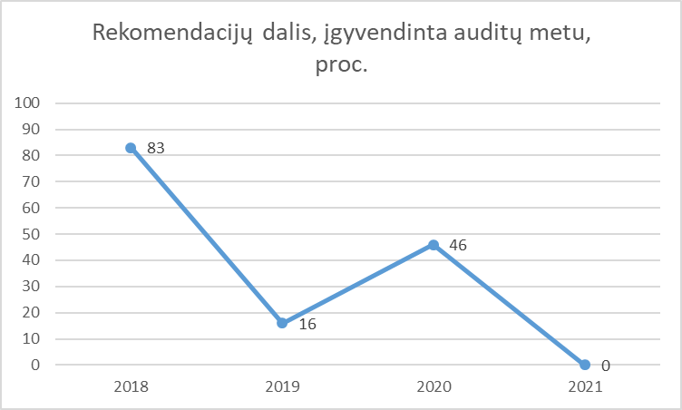

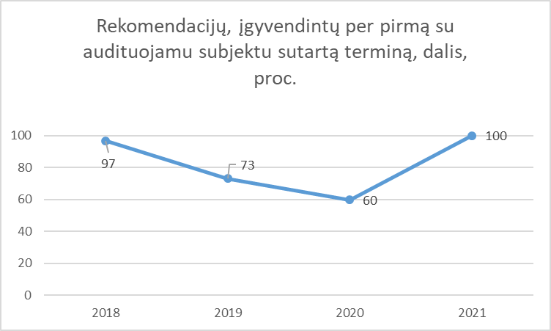

KOKYBĖ

Kokybe siekiame būti pavyzdžiu viešajame sektoriuje, atlikdami darbus keliame aukščiausius kokybės reikalavimus. Kasmet Tarnyboje atliekame auditų kokybės užtikrinimo sistemos vertinimą.
Esminiai veiksniai, darantys įtaką auditų kokybei, yra audito proceso efektyvumas ir Tarnybos darbuotojų kompetencija. Siekdami tobulinti auditų kokybę ir bendravimą su audituojamaisiais subjektais, po kiekvieno atlikto audito 2021 m. toliau tęsiame apklausą. Nors atsakymus gavome tik iš 14 proc. respondentų, apklausos rezultatai parodė, kad subjektai palankiai vertina audito temos aktualumą (8,6 balais iš 10), problemų atskleidimą (8,6 balais iš 10), išvadų pagrįstumą (9 balais iš 10) ir rekomendacijų reikšmingumą veiklos tobulinimui (9 balais iš 10). Auditorių etiškas bendravimas įvertintas 10 balų, o bendradarbiavimas – 9,4 balais iš 10.
Tarnybos pagrindinė veikla yra auditas, todėl auditą reglamentuojančios tvarkos apibrėžia ir vidaus kontrolę (kontrolės procedūras, rizikos valdymą, proceso stebėseną) šiame procese. Įvertinus informaciją apie Tarnybos vidaus kontrolės aplinką ir kontrolės procedūras, bendra vidaus kontrolės sistema vertinama gerai. Tarnyboje yra patvirtinti veiklą reglamentuojantys teisės aktai, nustatytos vidaus taisyklės ir kiti vidaus kontrolės sistemos dokumentai.

Pagrindiniai faktai:
- 2021 m. vidaus kontrolė Tarnyboje įvertinta gerai.
- 9,1 balai iš 10 – tiek audituoti subjektai įvertino audito kokybę, bendravimą ir bendradarbiavimą su jais.

FINANSINIAI DUOMENYS

Tarnyba neturi visiško savarankiškumo spręsti su Tarnybos biudžetu susijusius klausimus. Lietuvos Respublikos biudžeto sandaros įstatyme nustatytos biudžeto sudarymo procedūros visam viešajam sektoriui, įskaitant Tarnybą. Tarnyba teikia savo asignavimų poreikius Savivaldybės administracijai, kuri, atsižvelgusi į juos, numato formuojamame Savivaldybės biudžeto projekte asignavimų sumą.
Pagrindiniai faktai:
Panaudota asignavimų – 245,6 tūkst. Eur, iš jų:
darbo užmokestis ir soc. draudimas – 95,05 %;
ilgalaikis turtas – 1,01 %;
komandiruotės – 0,28 %;
kvalifikacijos kėlimas – 1,47 %;
ryšio paslaugos – 0,13 %;
kitos prekės ir paslaugos – 0,87 %.

TARNYBOS KOMANDA

Koronaviruso (COVID-19 ligos) sukelta pandemija parodė, kad mūsų komanda sugebėjo greitai prisitaikyti ir tęsti darbus. Galimybė dalyvauti nuotoliniuose mokymuose paskatino darbuotojus aktyviau kelti kvalifikaciją. Tarnyboje sudarytos galimybės darbuotojams keistis patirtimi ir žiniomis ir su kitomis tarnybomis Lietuvoje.
Pagrindiniai faktai:
8 darbuotojai.
100 proc. darbuotojų kėlė kvalifikaciją.
85 proc. mokymų organizuota nuotoliniu būdu.
50 akademinės mokymų valandos teko vienam darbuotojui.
50 proc. mokymų skirta apskaitai ir auditui.

_______________________

